**Viết chương trình xử lý mảng một chiều**

Giao diện chương trình sau khi chạy:

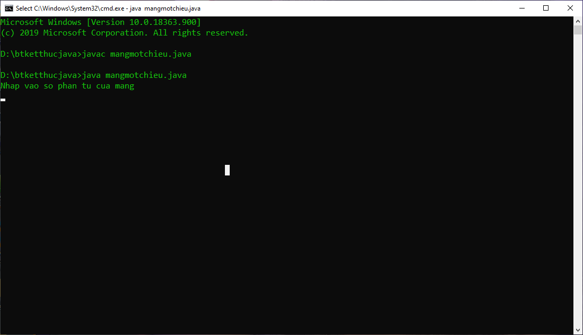

Chương trình sẽ yêu cầu ta nhập số phần tử của mảng

Ví dụ nếu mình nhập 3 phần tử của mảng thì gõ 3 và ấn ENTER

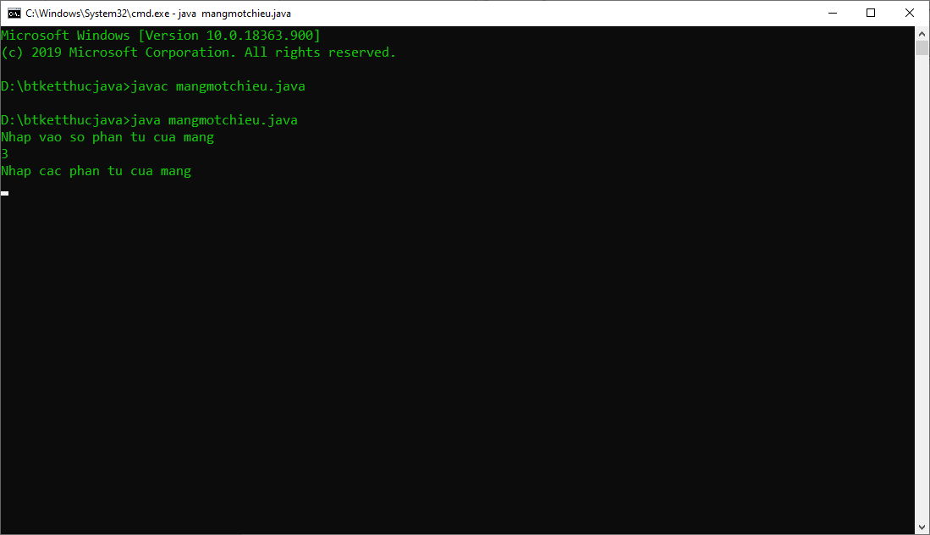

Chương trình yêu cầu ta nhập các phần tử của mảng

Ví dụ mình gõ lần lượt là 2,8,9 và ấn ENTER

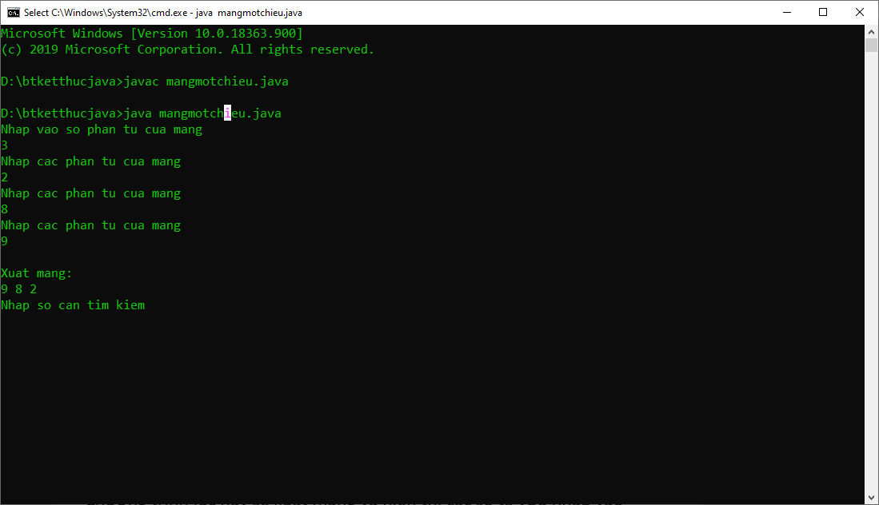

Chương trình lúc này sẽ xuất mảng theo thứ tự ngược lại với các số ta vừa nhập vào

Mảng 2,8,9 sẽ được chuyển thành 9,8,2

Lúc này chương trình sẽ yêu cầu ta nhập vào một số để tìm kiếm

Ví dụ: Trong trường hợp này chương trình xuất mảng theo thứ tự ngược lại, ta có [9,8,2] ta muốn tìm số 2 ở đâu, thì gõ số 2 và ấn ENTER

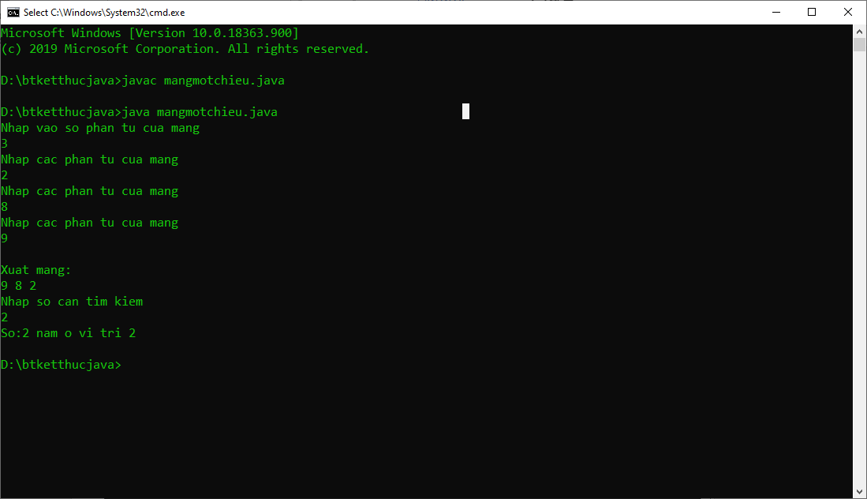

Kết quả cho ra ở vị trí số 2. Lý do tại vì mảng sẽ đếm lần lượt từ trái sang phải

Bắt đầu từ 0 cho đến n chứ không phải từ 1 cho đến n

Nếu ta nhập vào một số cần tìm mà không có trong mảng, kết quả sẽ hiển thị là:

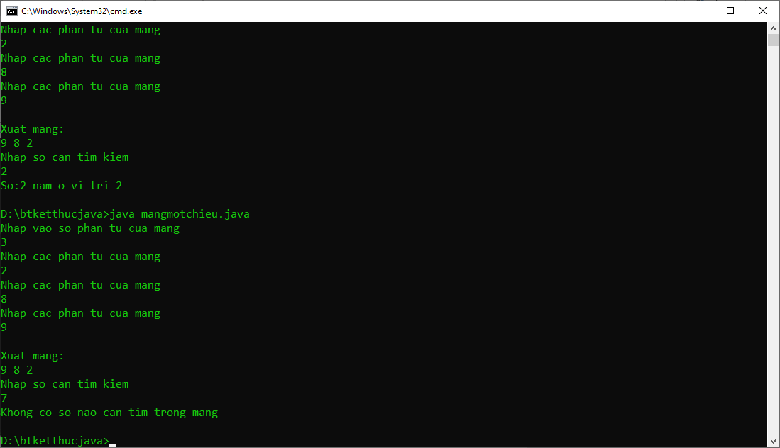

Kết quả chương trình báo không tìm được số nào trong mảng đó